[](http://www.enep.sepc.edu.mx/)Escuela Normal De Educación Preescolar.

Desarrollo de Competencias Lingüísticas.

El desarrollo de habilidades lingüísticas en los alumnos de preescolar.

Maestro: Elena Monserrat Gámez Cepeda.

Alumna: Wendy Nallely Sifuentes Saucedo. N° 23

En este presente se ensayó el cual es de innovación y propuesta porque se busca promover el desarrollo de habilidades en los lingüísticas en los alumnos de nivel preescolar, el cual va dirigido a las alumnas, docentes o público en general el cual se interese en este tema, este estudio se pudo realizar gracias a los estudios en el curso de desarrollo de competencias comunicativas, las observación previas y prácticas en el jardín de niños Nueva Tlaxcala, ubicado en avenida 24 N° 1087 col. Lourdes.

Primeramente se comenzara con definir que es el lenguaje para poder entender el tema principal de este ensayo. “el lenguaje es una actividad comunicativa, cognitiva, y reflexiva para integrarse y acceder al conocimiento de otras culturas. SEP. (Enrique, M., Consuelo, M.). Programa de estudios 2011. Guía para la educadora. México. El preescolar se dedica a desarrollar en los niños competencias comunicativas como lo son: el saber hablar bien, dirigirse ante alguna persona, distinguir entre un cuento, un poema o una rima, escribir su nombre, reconocer algunas letras, etc.

Una competencia es la capacidad del ser humano para desarrollar óptimamente una actividad. En el programa de educación básica guía para la educadora, se manejan varias competencias del campo de lenguaje y comunicación en donde su principal objetivo es buscar en el niño el desarrollo de competencias lingüísticas en lo largo de su vida.

A continuación se presentaran las actividades aplicadas en el jardín de niños Nueva Tlaxcala, en el grupo de 2 grado sección “A” en el cual se atienden niños de entre 4-5 años edad:

Las siguientes actividades buscaban desarrollar en el niño, la comprensión de recursos literarios, y que conocieran que en base a la investigación podrían obtener información muy fructífera.

La principal actividad fue la investigación del tema principal “la granja y sus animales”, en cual se buscaba desarrollar aprendizaje esperado, Participa en actos de lectura en voz alta de cuentos, textos informativos, instructivos, recados, notas de opinión, que personas alfabetizadas realizan con propósitos lectores./ Utiliza marcas gráficas o letras con diversas intenciones de escritura y explica “qué dice su texto”.

en donde los niños tendrían que investigar cuales animales vivían en la granja además de los derivados de cada uno, la estrategia a aplicares fue que todos los niños tendrían que investigarlo esto se lo llevaron de tarea, y al otro día solo expondrían 3 niños los cuales fueron seleccionados al azar , la exposición por parte de ellos constaría de 3-5 minutos en donde sus demás compañeros participarían con preguntas o con alguna idea del tema, por parte mía se realizaría un refuerzo sobre el tema y cuestionamiento acerca de las exposiciones.

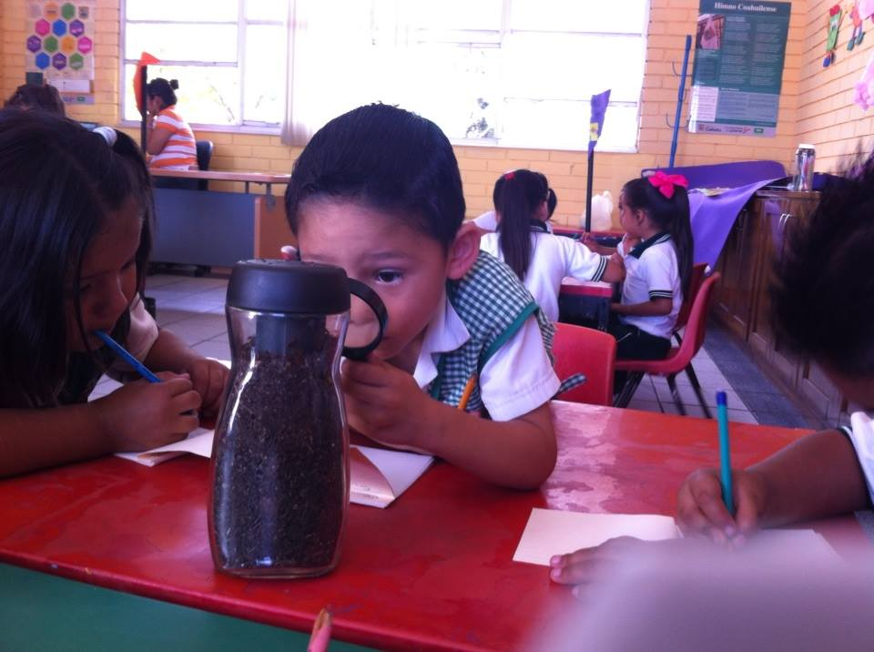Otras de las actividades en donde se buscaba desarrollar, que el alumno transcribiera frases cortas y que además supiera su significado, los alumnos transcribirán la fecha, escribirán su nombre en cada una de las actividades escritas, en particular cuando escribirán el nombre de cada uno de los animales, o en el experimento del señor cabeza de pasto y la observación de hormigas, en donde tenían que escribir como ellos pudieran lo que sucedía en cada uno de los casos.

Particularmente con ayuda de las actividades anteriores se logró obtener que en especial un alumno llamado Guillermo Alfonzo. , el cual pudo escribir sin ayuda en el pizarrón la fecha, sus grafías no estaban formando complemente la palabra, el solo escribía unas cuantas letras, pero las cuales formaban la palabra, en él puede observar que las actividades aplicadas le fueron de mucha ayuda para poder relacionar la letra con el sonido.

En los grupos colaborativos se aplicaron las actividades que le competen a este curso:

“cajones de vocales” en este grupo tenían que observar las palabras que están en escritas en tarjetas las cuales comienzan con la vocal, las cuales colocarían en el cajón correspondiente, los aprendizajes se observaron inmediatamente, porque los alumnos colocaron las palabras en el cajón correspondiente.

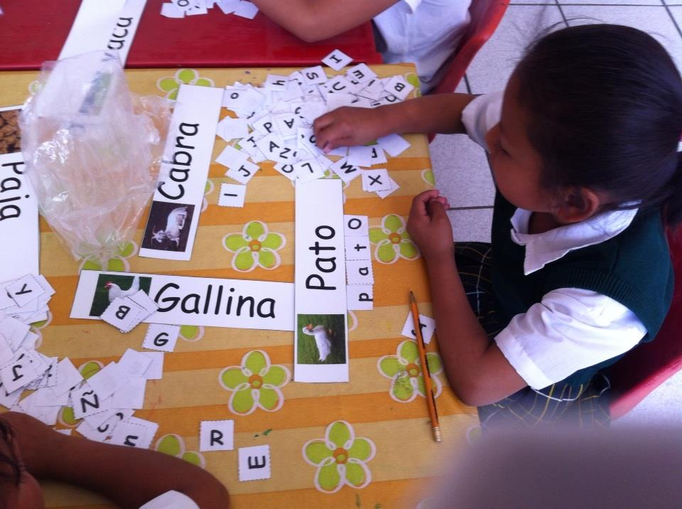 “formando palabras” en el tendrían que formar palabras con ayuda del abecedario móvil, y los portadores de texto, en esta actividad solo se les dificulto buscar las letras porque había muchas en la mesa, pero formaron las palabras la mayoría de los niños.

Con estas actividades, observe que los alumnos desarrollaron mi objetivo, que conocieran las vocales, que utilizaran el lenguaje oral no solo para comunicar textos de gusto, si no que entenderían la necesidad de investigar para obtener información verdadera y que además desarrollaron la exposición hacia sus compañeros.

**ANEXOS.**

Instrumentos de evaluación.

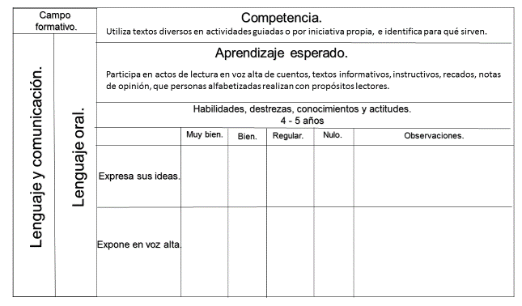

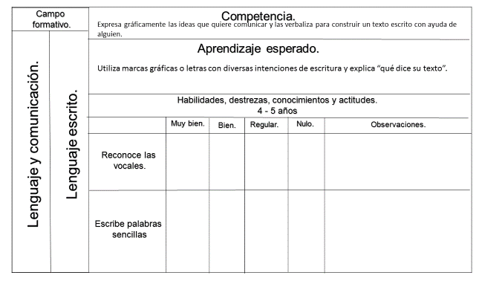

**Bibliografía.**

Programa de Educación Básica. Guía para la educadora.

Construir Competencias desde la Escuela. Perrenoud.